Verbale N° 253 (1/ A.S. 2014-15)

Il giorno 1 Settembre 2014 alle ore 14.30 nell’aula 49 dell’IPSIA “ L. Cremona “ di Pavia, si è riunito, debitamente convocato, il Collegio dei Docenti per discutere il seguente ordine del giorno:

1. Approvazione verbale seduta precedente
2. Comunicazioni del Dirigente scolastico
3. Designazione Collaboratori del D. S. e Responsabile sede staccata
4. Esiti scrutini finali di Giugno
5. Definizione Aree Funzioni Strumentali
6. Calendario scolastico e periodizzazione A.S. 2014/15;
7. Alunni ripetenti per la terza volta
8. Presentazione attività preliminari A.S.
9. Comitato di Valutazione
10. Richiesta nuovi indirizzi
11. Varie ed eventuali

Presiede il Dirigente prof. Mauro Casella, funge da segretaria la prof.ssa Maria Pavone.

Da foglio firme risultano assenti i proff.: Papale, Salinelli, Spoltore

Appurata la validità del Collegio, il Dirigente dichiara aperta la seduta e formula il suo saluto di benvenuto a tutti i presenti.

- Approvazione verbale seduta precedente
Si procede con il primo punto all’o.d.g. Il Dirigente fa presente che copia del documento è stata anche pubblicata sul Sito ed invita quindi i docenti ad esprimersi.
Il Collegio approva il verbale della seduta precedente con 11 astenuti e nessun contrario.

- Comunicazioni del Dirigente
Il Dirigente porta a conoscenza del Collegio di aver preso servizio in Istituto il 30 giugno e che, in qualità di D.S. neo assunto, questo sarà il suo anno di prova. Nel percorso di formazione, centrato intorno ai temi della valutazione e dell’autovalutazione, sarà affiancato dal dirigente- mentor: prof.ssa Bottaro, reggente nell’a.s. 2013/14.
Ha rilevato che nel mese di Giugno non è stato convocato il C.d.D. per la rendicontazione finale delle attività relative all’A.S. 2013/14. E’ comunque a conoscenza delle criticità dell’Istituto e della sua storia più recente con il susseguirsi di diversi Dirigenti reggenti. In questo primo periodo ha avuto modo di conoscere alcuni docenti, ma conta sulla disponibilità e sinergia di tutte le componenti per valorizzare e potenziare l’Istituto che, attualmente, è, a suo avviso, a rischio dimensionamento. Risulta di fondamentale importanza per il corrente anno scolastico il compito del Collegio (ma anche di tutti gli organi collegiali) di effettuare una attenta pianificazione/programmazione delle attività didattico-educative.
Il Dirigente informa il Collegio che la sede staccata Scala è stata dismessa. La Provincia provvederà ad effettuare il trasferimento di arredi/attrezzature e ala costruzione di un secondo laboratorio Odontotecnico nella sede Bordoni (nei locali dell’attuale Sala Docenti). L’Istituto Bordoni si è impegnato a fornirci ulteriori spazi, contigui a quelli a disposizione.
Si specifica, inoltre, che comunicazioni, circolari ed alcuni atti amministrativi saranno pubblicati sul sito. Per renderlo rispondente ai criteri di accessibilità ed alla normativa in materia di sicurezza informatica, il sito sarà aggiornato in tempi brevi. Esso dovrà avere i seguenti requisiti:
- facile reperibilità e fruibilità dei contenuti;
- semplificazione dell’interazione tra amministrazione ed utenza;
- trasparenza dell’azione amministrativa;
- pubblicazione di ogni tipo d’informazione e documenti;
- possibilità di aggiungere tutte le sezioni richieste dalla normativa vigente: albo d’istituto, albo pretorio, modulistica, ecc.;
- possibilità di gestire sezioni di accesso riservato e accesso pubblico
- costante aggiornamento.
Dovrà essere individuata la figura del Responsabile sicurezza

3. Designazione Collaboratori del D. S. e Responsabile sede staccata
Preso atto della validità del lavoro di supporto svolto nei precedenti anni scolastici e della collaborazione fattiva con la nuova Dirigenza, constatata la disponibilità dei docenti e nell’ottica di garantire continuità nell’organizzazione e gestione dell’’Istituto, il Dirigente conferma gli incarichi ai seguenti docenti:
- prof.ssa Pavone: primo Collaboratore
- prof.ssa Leone: secondo collaboratore
- prof.ssa Quatela: responsabile sede staccata “Bordoni”.

4. Esiti scrutini finali di Giugno
La prof.ssa Pavone viene invitata dal ad illustrare al Collegio una sintesi relativa agli esiti degli scrutini del secondo quadrimestre. Il Dirigente ricorda che, nel mese di Giugno, sulla base di quanto riportato nei tabelloni esposti, il quotidiano locale “La Provincia Pavese” aveva pubblicato un articolo sul nostro Istituto, mettendo in evidenza il dato negativo relativo all’alto tasso di ripetenza rilevato ed anche l’USR aveva richiesto al Dirigente reggente, dott.ssa Bottaro, una relazione dettagliata.
Di seguito vengono riportati i quadri sinottici (tabelle e grafici).rielaborati dai proff. Leone, Pavone e Priano e proiettati nella seduta.

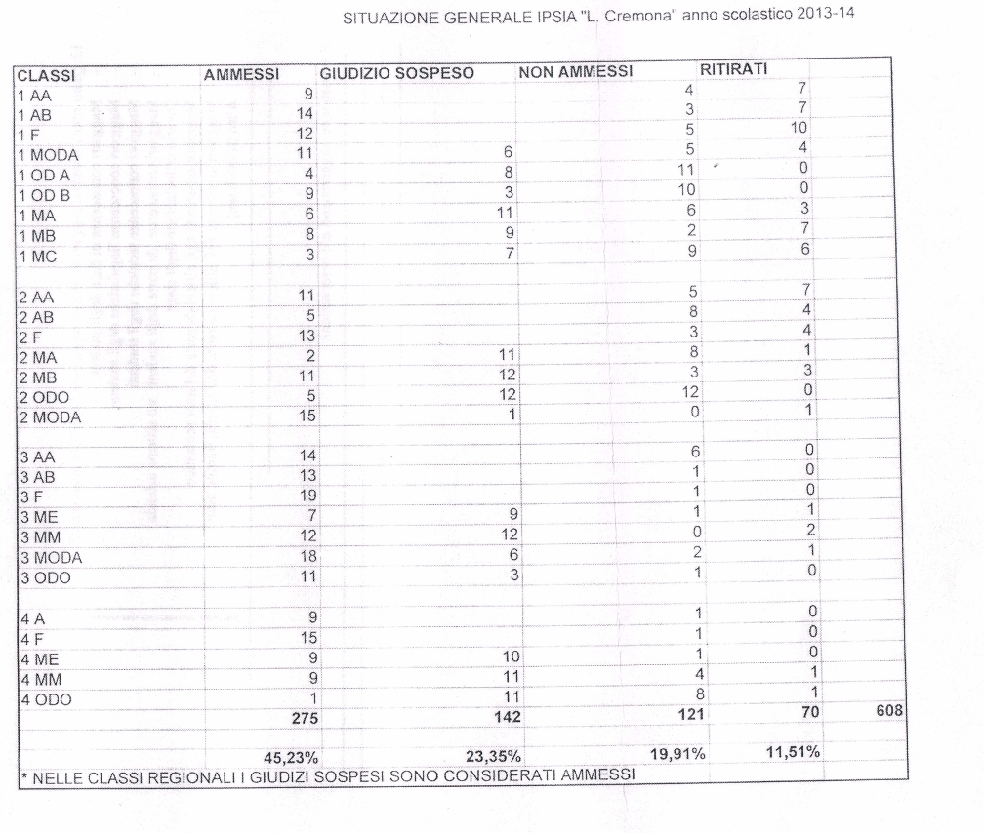

CLASSI 1^ e 2^ REGIONALI
Totale | 123
Debito | 44 | 35,77%
Ammessi | 35 | 28,46%
Non amessi | 20 | 16,26%
Ritirati | 24 | 19,51%

CLASSI 3^ REGIONALI
Totale | 54
Ammessi/Promossi | 46 | 37,40%
Non amessi | 8 | 6,50%

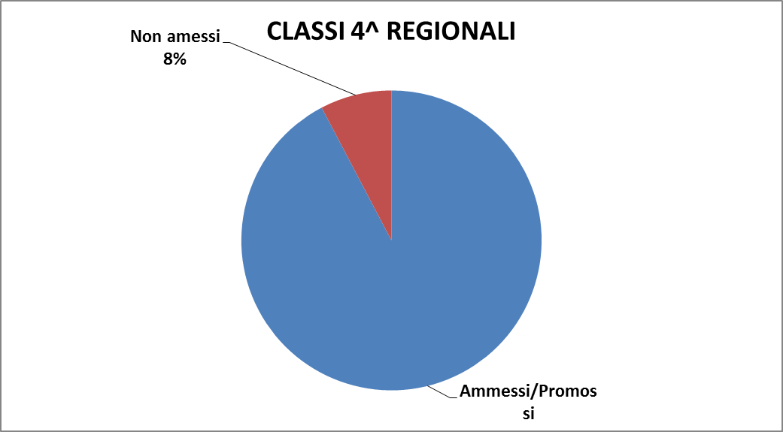
CLASSI 4^ REGIONALI
Totale | 26
Ammessi/Promossi | 24 | 19,51%
Non amessi | 2 | 1,63%

CLASSI 1^ STATALI
Totale | 148
Sospensione Giudizio | 44 | 29,73%
Promossi | 41 | 27,70%
Non amessi | 43 | 29,05%
Ritirati | 20 | 13,51%

CLASSI 2^ STATALI
Totale | 97
Sospensione Giudizio | 36 | 24,32%
Promossi | 33 | 22,30%
Non amessi | 23 | 15,54%
Ritirati | 5 | 3,38%

CLASSI 3^ STATALI
Totale | 86
Sospensione Giudizio | 30 | 20,27%
Promossi | 48 | 32,43%
Non amessi | 4 | 2,70%
Ritirati | 4 | 2,70%

CLASSI 4^ STATALI
Totale | 66
Sospensione Giudizio | 32 | 21,62%
Promossi | 19 | 12,84%
Non amessi | 13 | 8,78%
Ritirati | 2 | 1,35%

5. Definizione Aree Funzioni Strumentali
Sulla base di quanto attivato lo scorso anno, valutate le risorse finanziarie del FIS per l’a.s. 2014/15, tenuto conto dei bisogni della scuola in funzione dell’azione educativa-didattica delineata nel POF, il Dirigente propone le seguenti Aree di Funzioni strumentali:

- ATTUAZIONE DEL POF
Revisione del POF; organizzazione e analisi delle prove Invalsi e dei dati di Scuola in Chiaro; probabile coordinatore del nucleo di valutazione interno)
- GESTORE DEL SITO WEB
RPP (Resp. Accessibilità)
- COORDINATORE DEL GRUPPO DI LAVORO PER L’ORIENTAMENTO
Rapporti con le scuole, organizzazione delle attività del gruppo di lavoro, pubblicità, ri-orientamento in entrata, orientamento in uscita, raccolta dati sul percorso post diploma degli studenti uscenti

Viene precisato che la Funzione Strumentale afferente all’Area 1, in quanto operante anche nel processo di monitoraggio d’Istituto, dovrà relazionarsi con le altre figure rappresentative della scuola (docenti, genitori, alunni, ATA) e supportare la Dirigenza nel Progetto VALeS, curato dall’Invalsi e finalizzato alla definizione di un piano di miglioramento della scuola. Il percorso prevede l’autovalutazione delle scuole e la valutazione del Dirigente .

Il Dirigente propone inoltre l’individuazione di figure di riferimento per incarichi e/o progetti, alcune delle quali, a suo giudizio, irrinunciabili per il funzionamento della scuola e strettamente correlate al POF. Di seguito dettagliato delle proposte:

- ALTERNANZA SCUOLA/LAVORO (attuale Referente: prof. Cicchitto)
Attività con valenza didattica innovativa, consolidata nell’Istituto da molti anni; si può prevedere il potenziamento del monte ore ad essa dedicato, specie nei Corsi Regionale; finanziata con fondi specifici
- COORDINAMENTO CORSI REGIONALI (attuale Referente: prof. Priano)
- PROGETTI FINANZIATI
- COORDINAMENTO DEL G.L.I. (Ex Commissione BES)
Redazione PAI; si occupa di alunni H, DSA, alunni stranieri, altre situazioni di disagio; ne fa parte il REFERENTE PER GLI ALUNNI STRANIERI)
- EDUCAZIONE ALLA SALUTE
- EVENTUALE NUCLEO DI VALUTAZIONE INTERNO

Sono anche da individuarsi: docenti Commissione Divieto Fumo, Tutor docenti neo-immessi.

Il Dirigente ringrazia i docenti che hanno collaborato fino allo scorso anno: si auspica di poter contare ancora sulla loro disponibilità. Invita comunque tutti alla collaborazione ed a proporre le proprie candidature.
Per l’integrazione degli alunni stranieri, spera che anche per il corrente anno scolastico l’USP di Pavia assegni alla Scuola un docente esterno come funzione aggiuntiva.
I docenti dovranno presentare le proprie candidature tramite apposita domanda scritta presentata all’Ufficio Personale. La circolare con le date di scadenza (presumibilmente entro la prima metà di Settembre) sarà pubblicata al più presto. Un apposita Commissione (Comitato di Valutazione) vaglierà le richieste e le nomine saranno formalizzate al prossimo Collegio.

Su richiesta della prof.ssa Salvadori, il Dirigente aggiunge che alla domanda non occorre allegare un Progetto: è sufficiente specificare l’Area interessata ed allegare curriculum.

Il prof. Scarcella, vista anche la riduzione del numero complessivo dei laboratori dopo la dismissione della sede ”Scala”, chiede al Dirigente che il gruppo di lavoro per l’Orientamento individui dei criteri per la gestione delle iscrizioni eccedenti nelle classi prime Odontotecniche e predisponga materiale illustrativo specifico da distribuire anche fuori provincia.

Il Dirigente invita il Collegio ad esprimersi sulle proposte di Aree per le Funzioni strumentali e le figure di riferimento per incarichi. La mozione viene approvata all’unanimità.

6. Calendario scolastico e periodizzazione A.S. 2014/15;
a) Suddivisione anno scolastico in quadrimestri
Approvato all’unanimità
b) Calendario scolastico
Il Dirigente illustra quanto segue. A seguito della richiesta della Provincia di attuare un calendario scolastico su 5gg (dal Lunedì al Venerdì) per difficoltà economiche in materia di trasporti locali e riscaldamento, la Dirigenza ha vagliato con il responsabile dell’Ufficio tecnico, prof Gavana) un piano di fattibilità ed il C.d.I. ha già dato parere favorevole.
Il calendario predisposto (di cui viene proiettato e commentato quadro sintetico) garantisce il monte ore annuo di lezione di complessive 1060 h (minino previsto dall’ordinamento 1056 h) e 203 gg di lezione. Con il piano di recupero si prevede:
- l’inizio delle attività didattiche sarà anticipato al 10 settembre
- Orario settimanale su 5gg con:
- due giorni di rientro pomeridiano (7 o 8 ore di 60 min con pausa pranzo)
dalle 8,00 alle 15,30 0 16,30
- tre giorni con 6 unità orario (1^, 2^ e ora di 60 min; 3^, 4^, 5^ e 6^ ora di 55 min)
dalle 8,00 alle 13.40
Resta da definire il recupero dei docenti per le ore di 55 min. Esso sarà personalizzato dopo l’orario definitivo. Con tale monte ore potranno essere realizzati sportelli disciplinari di recupero (anche per gruppo classe o di interclasse) o attività di potenziamento.
Nella giornata di Sabato anche gli Uffici resteranno chiusi.
Visto che più scuole attueranno la “settimana corta”, la Provincia si è resa disponibile ad incontrare le Società di trasporto per adattare gli orari delle corse scolastiche.
Il prof. Scarpa, sulla base di esperienze precedenti, solleva dubbi sulla necessità del recupero docenti, che viene invece ribadita dal Dirigente: la modulazione oraria presentata non è solo legata a problemi di trasporto, ma anche esigenze didattiche (p.es. l’uscita alle 13,40).
La prof. Salvadori esprime il suo giudizio positivo sulla proposta della Dirigenza di usare il recupero docenti per il recupero in itinere. Il Dirigente precisa che questo, comunque, implica una buona programmazione dei C.d.C.
Il prof. Sellaro G. suggerisce di verificare se parte del monte ore usata in Alternanza non possa essere incluso nel recupero.
Il prof. Molli fa presente che all’Istituto “Cairoli” di Pavia sono stati previsti anche dei rientri al Sabato nel mese di Maggio.
Il Dirigente assicura che, salvo eccezioni, il piano predisposto non dovrebbe rientri al Sabato e supera il problema dei ponti fra le festività.

Si procede con la votazione delle proposte.
- Avvio delle lezioni il 10 Settembre: il Collegio approva con 4 contrari e 6 astenuti
- Modalità recupero: il Collegio approva con 1 contrario e 4 astenuti.

7. Alunni ripetenti per la terza volta
Non sono state presentate richieste in merito.

8. Presentazione attività preliminari A.S.
Il Dirigente ricorda che, come da circolare, sono attualmente in Corso gli esami idoneità/integrativi, sospensione del giudizio, accertamento competenze. Sono stati anche calendarizzati gli scrutini.
La prof.ssa Pavone aggiunge che l’Ufficio personale ha predisposto anche le nomine di sostituzione dei docenti assenti.

9. Comitato di Valutazione
Con votazione all’unanimità vengono individuati quali componenti del comitato di Valutazione i docenti proff: Liaci, Cicchitto, Spoltore, Scarcella. . Docenti supplenti i proff. Sturini, D’Angelo.

10. Richiesta nuovi indirizzi
Al fine di potenziare le utenze e completare l’offerta formativa, la Dirigenza, coadiuvata dal prof Priano, nel mese di Luglio ha fatto una serie di indagini (ISFOL, Regione Lombardia, altri Istituti della Lombardia, Enti, Associazioni di categoria) di cui si riportano le sintesi.
- Corso di Ottico
I corsi attivi in altre scuole Lombarde hanno evidenziato richieste di iscrizioni molto basse con corsi ad esaurimento; è una figura professionale con poca richiesta nel mercato del lavoro, ai percorsi professionali vengono preferiti i corsi di laurea
- Produzioni audiovisive
Rientra nelle Produzioni industriali; Come già per il settore “Moda”, per garantire specificità nella formazione, sono da prevedersi le dovute curvature sin dai primi anni; in Lombardia vi è il maggior numero di addetti.
Vengono proiettati i dati ISFOL e il quadro orario del Corso per l’IPSIA.

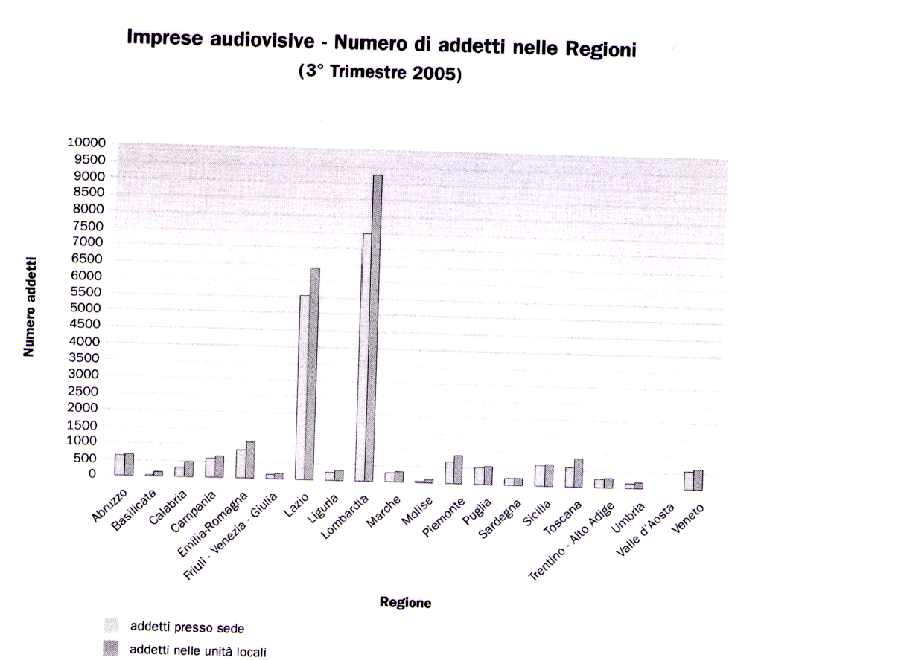

ATTIVITÀ E INSEGNAMENTI OBBLIGATORI NELL’AREA DI INDIRIZZO
Quadro orario
Discipline |  | ORE ANNUE
 |  | Primo biennio |  | Secondo biennio |  |  | 5° anno
 |  | 1 | 2 | 3 | 4 |  | 5
Tecnologie e tecniche di rappresentazione grafica |  | 99 | 99
Scienze integrate (Fisica) |  | 66 | 66
di cui in compresenza |  | 66*
Scienze integrate (Chimica) |  | 66 | 66
di cui in compresenza |  | 66*
Tecnologie dell’informazione e della comunicazione |  | 66 | 66
Laboratori tecnologici ed esercitazioni |  | 99** | 99**
ARTICOLAZIONE “INDUSTRIA”
OPZIONE “PRODUZIONI AUDIOVISIVE”-IPAV
38/C 46 /C 47/C 48/C 49/C | Laboratori tecnologici ed esercitazioni |  |  | 132** |  | 99** |  | 99**
3/A 44/ A 62/A 63/A 64/A 65/A 67/A | Tecnologie applicate ai materiali e ai processi produttivi |  |  | 132 |  | 99 |  | 66
3/A 44/A 62/A 63/A 64/ A 65/A 67/A | Tecniche di produzione e di organizzazione |  |  | 132 |  | 132 |  | 132
3/A 44/A 62/A 63/A 64/ A 65/A 67/A | Tecniche di gestione e conduzione di macchinari e impianti |  |  | - |  | 66 |  | 99
25/A-61/A | Storia delle arti visive |  |  | 66 |  | 66 |  | 66
3/A 44/A 62/A 63/A 64/ A 65/A 67/A | Linguaggi e tecniche della progettazione e comunicazione audiovisiva |  |  | 99 |  | 99 |  | 99
Ore totali |  | 396 | 396 | 561 |  | 561 |  | 561
38/C 46/C 47/C 48/C 49/C nel triennio | di cui in compresenza | 132* |  | 198 396* 198 |  |  | 198*
* L’attività didattica di laboratorio caratterizza l’area di indirizzo dei percorsi degli istituti professionali; le ore indicate con asterisco sono riferite alle attività di laboratorio che prevedono la compresenza degli insegnanti tecnico-pratici.
Le istituzioni scolastiche, nell’ambito della loro autonomia didattica e organizzativa, programmano le ore di compresenza nell’ambito del primo biennio e del complessivo triennio sulla base del relativo monte-ore.
** Insegnamento affidato al docente tecnico-pratico.

La Dirigenza precisa che non si tratta di nuovi indirizzi, ma di opzioni all’interno degli indirizzi esistenti in Istituto. Occorre comunque l’approvazione del C.d.I: e verificare se non serve anche l’autorizzazione della Governance.

Il prof. D’Angelo esprime il proprio parere favorevole a quest’ultimo indirizzo. Ribadisce la necessità di competenze specifiche (Meccaniche – Elettico/elettroniche) già a partire dal primo anno anche nel settore Manutenzione. Il Dirigente ribatte che è meglio attendere il termine del corrente anno scolastico e verificare le tipologia e le prove d’esame previste dal Ministero per questo indirizzo.
La prof.ssa Bosone si dichiara anch’essa favorevole, visto l’interesse dimostrato lo scorso anno dagli studenti di una sua classe prima per queste tematiche nell’ambito di un Progetto sul cortometraggio.
Giudizio favorevole anche da parte della prof.ssa Minelli.

Su richiesta del prof. D’Angelo, la prof.ssa Pavone ricorda quanto deliberato in C.d.D. lo scorso anno: gli studenti frequentanti nel corrente anno scolastico le classi prime del Corso Manutentori, al momento della scelta dell’opzione (fermo restando i vincoli di formazione classi imposti dall’USP), potranno anche avvalersi del percorso “Manutenzione dei mezzi di trasporto”.

Si procede con la votazione della proposta b) del punto 9) dell’odg: approvata con nessun contrario e 9 astenuti.

11. Varie ed eventuali
Si riportano di seguito le ulteriori comunicazioni del Dirigente.

A breve saranno emesse le seguenti Comunicazioni:
- Candidatura Funzione Strumentale
- Richiesta disponibilità supplenza alla prima ora (Attività da incentivarsi con F.I.)
- Liberatoria per libera professione

E’ stato rilevato uno squilibrio nella composizione del C.d.I. (due soli docenti, di cui uno decaduto in quanto nominato Dirigente; mancanza del Presidente in quanto genitore di uno studente trasferito). Sentiti gli Uffici competenti, sono da prevedersi elezioni suppletive (ad Ottobre, in concomitanza del rinnovo delle componenti studenti e genitori). Sarà richiesta la collaborazione della Commissione elettorale.

Dopo il potenziamento della Rete WiFi dell’Istituto, nel corrente anno scolastico sarà attivato il Registro elettronico. Ci sarà un tablet per ciascuna classe con allegato elenco cartaceo studenti. Questo è di fondamentale importanza nei casi di emergenza, quale l’evacuazione. Si concorda che il tablet dovrà essere consegnato da ciascun docente al collega dell’ora successiva o riportato in Sala Professori, dove sarà predisposta una rastrelliera. A supporto (ed in attesa dell’attivazione di quello elettronico) ciascuna classe sarà dotata di registro cartaceo. Anche i docenti avranno un’agenda cartacea (disponibile presso il Magazzino).

Il Dirigente raccomanda ai docenti la massima sorveglianza sugli studenti. La disciplina rientra tra le priorità educative: importante il ruolo del Coordinatore di classe. Le sanzioni dovranno comunque avere livelli diversi. Per snellire le procedure di somministrazione delle sanzioni si può pensare l’istituzione, per ciascuna classe, di un Organo Collegiale ristretto (ad esempio: il Coordinatore di classe, un altro docente, un rappresentante dei genitori ed uno degli studenti).
La prof.ssa Minelli, neo arrivata in Istituto, chiede quali sono le procedure e le Regole adottate dalla Scuola. Il Dirigente risponde che a breve sarà fatta una riunione con i Coordinatori ed i docenti neo arrivati al fine di comunicare a tutti le direttive da seguire.

La prof.ssa Casagrande chiede che i primi C.d.C. siano fatti già a Settembre, in modo da favorire la conoscenza dei colleghi e la condivisione degli obiettivi. Il Dirigente prende atto della richiesta e precisa che ancora non è stato predisposto il Piano annuale. Esso ricalcherà quello dello scorso anno.
La prof.ssa Bertassi fa notare che, con la variazione approvata al calendario scolastico dal Lunedì al Sabato, le udienze generali non potranno essere effettuate il Sabato. Sulla base dell’esperienza dello scorso anno, per evitare l’allontanamento dalle attività didattiche degli studenti per periodi prolungati, chiede altresì se è possibile programmare l’Alternanza delle classi quinte evitando che questa preceda o segua immediatamente la gita scolastica. Suggerisce di anticiparla, magari al primo quadrimestre.

Il Prof. Bonioli chiede chiarimenti sui tempi previsti per il trasloco del Laboratorio Odontotecnico dalla “Scala” al Bordoni. Il Dirigente dichiara che la dismissione della sede Scala dovrebbe migliorare la logistica, specie l’orario docenti/alunni. Ribadisce che il trasloco dipende dalla Provincia. Sono in corso accordi con il Dirigente del “Bordoni” per ottenere nuovi spazi (sala professori, sala stampa).

Non avendo altro da aggiungere la riunione è tolta alle ore 17. 30

f.to Il Segretario f.to Il Dirigente
Prof.ssa Maria Pavone Prof. Mauro Casella

……………………………………. …………………………………..

